Функция 2x³-3x²
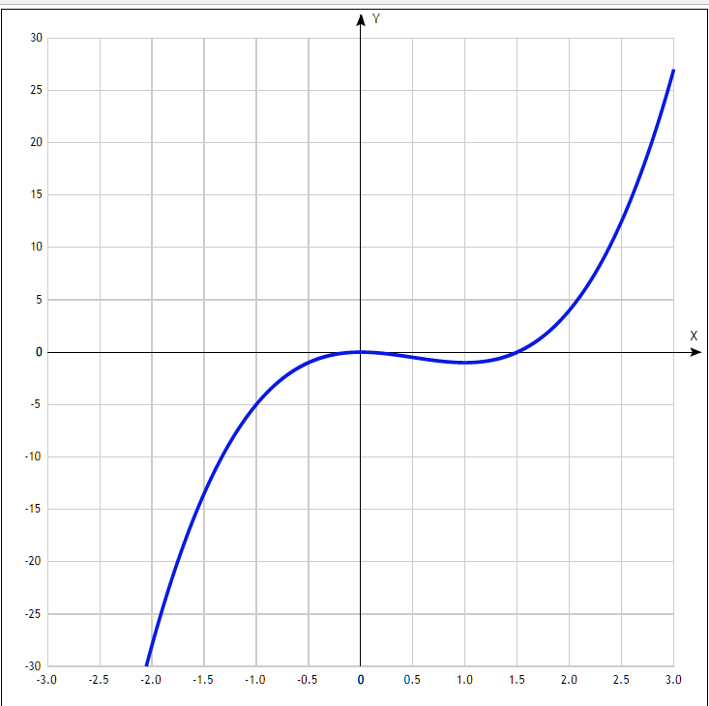
Точка пересечения графика функции с осью координат Y:
График пересекает ось Y, когда x равняется 0: подставляем x=0 в 2x³-3x².
у ==2*0³-3*0² = 0,
Результат: y=0. Точка: (0; 0.
Точки пересечения графика функции с осью координат X:
График функции пересекает ось X при y=0, значит, нам надо решить уравнение:
2x³-3x² = 0
Решаем это уравнение и его корни будут точками пересечения с X:
x²(2х-3) = 0,
х₁ = 0, х₂ = 3/2 = 1,5.
Результат: y=0. Точки: (0; 0) и (1,5; 0).
Экстремумы функции:
Для того, чтобы найти экстремумы, нужно решить уравнение y'=0 (производная равна нулю), и корни этого уравнения будут экстремумами данной функции:
y'=6x² – 6х = 0
Решаем это уравнение и его корни будут экстремумами:
6x(х-1) = 0,
х₁ = 0, х₂ = 1.
Результат: y=0. Точки: (0; 0) и (1; 0).
Интервалы возрастания и убывания функции:
Найдем интервалы, где функция возрастает и убывает, а также минимумы и максимумы функции, для этого смотрим как ведет себя функция в экстремумах при малейшем отклонении от экстремума:
x = | -1 | 0 | 0,5 | 1 | 1,5
y' = | 12 | 0 | -1,5 | 0 | 4,5

- Минимум функции в точке: х = 1,
- Максимум функции в точке: х = 0.
- Возрастает на промежутках: (-oo; 0) U (1,5; oo)
- Убывает на промежутках: (0; 1,5)
Точки перегибов графика функции:
Найдем точки перегибов для функции, для этого надо решить уравнение y''=0 - вторая производная равняется нулю, корни полученного уравнения будут точками перегибов указанного графика функции,
+ нужно подсчитать пределы y'' при аргументе, стремящемся к точкам неопределенности функции:
y''=12x – 6 = 0
Решаем это уравнение и его корни будут точками, где у графика перегибы:
- x=6/12 = 0,5. Точка: (0,5; 0)
Интервалы выпуклости, вогнутости:
Найдем интервалы, где функция выпуклая или вогнутая, для этого посмотрим, как ведет себя функция в точках изгибов :
- Вогнутая на промежутках: (0,5; oo)
- Выпуклая на промежутках: (-oo;0,5)
Вертикальные асимптоты – нет.
Горизонтальные асимптоты графика функции:
Горизонтальную асимптоту найдем с помощью предела данной функции при x->+oo и x->-oo. Соотвествующие пределы находим:
- lim 2x³-3x², x->+oo = oo, значит, горизонтальной асимптоты справа не существует
- lim 2x³-3x², x->-oo = -oo, значит, горизонтальной асимптоты слева не существует
Наклонные асимптоты графика функции:
Наклонную асимптоту можно найти, подсчитав предел данной функции, деленной на x при x->+oo и x->-oo. Находим пределы:
- lim 2x³-3x²/x, x->+oo = oo, значит, наклонной асимптоты справа не существует
- lim 2x³-3x²/x, x->-oo = oo, значит, наклонной асимптоты слева не существует
Четность и нечетность функции:
Проверим функцию - четна или нечетна с помощью соотношений f(x)=f(-x) и f(x)=-f(x). Итак, проверяем:
- 2(-x³)-3(-x²) = -2x³-3x²- Нет
- 2(-x³)-3(-x²) = -(2x³+3x²) – нет, значит, функция не является ни чётной, ни нечётной.

